# go语言的helloWorld_v20210108

通过访问 <https://golang.google.cn/doc/tutorial/getting-started> 网站查看如何编写go语言程序。

## Hello go

这里有一个关于go语言入门的教程

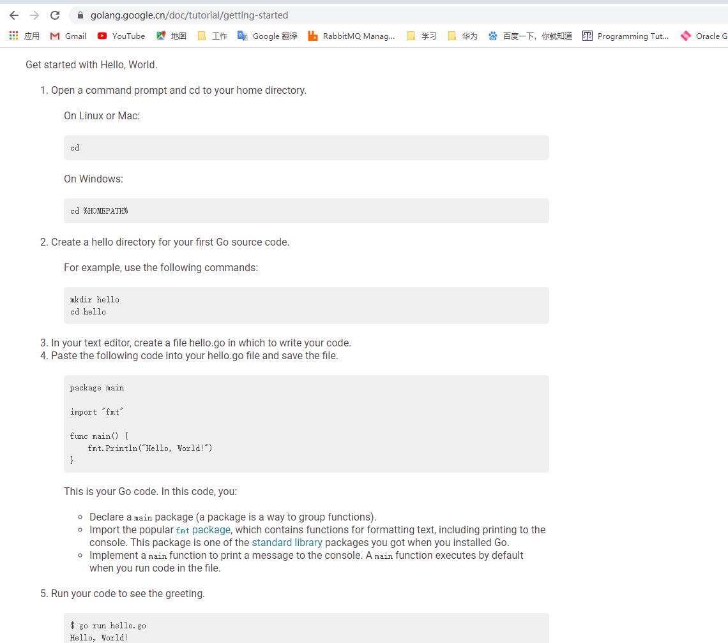

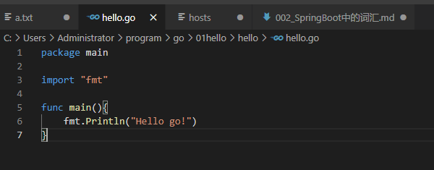

这里编辑好之后，在 hello.go 文件所在目录，执行 go run hello.go ,打印 hello go！

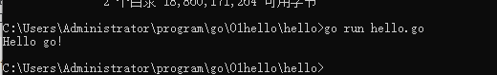

之后，将hello.go 移动到其他目录下，运行，得到相同的结果

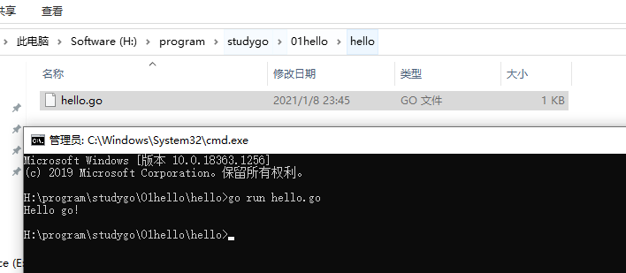

## 系统学习go语言

访问 <https://golang.google.cn/doc/tutorial/> 按照官方文档进行相关语法的学习。

